

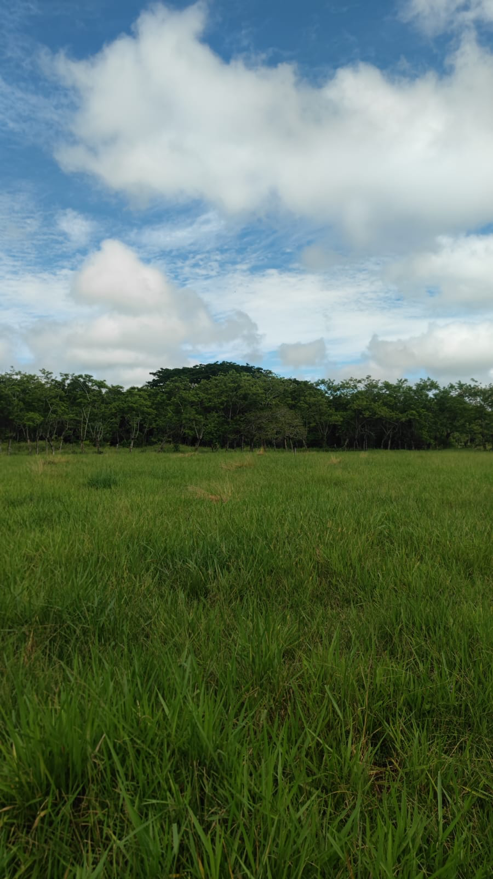


Informe de trabajos de Monitoreo realizados en Palenque, Chiapas

Este Informe fue creado en el marco del proyecto “Planeación del uso de la tierra e innovación financiera para incrementar la resiliencia de México al cambio climático”, conocido como SAbERES, que es financiado por la Iniciativa Internacional de Protección del Clima (IKI, por sus siglas en alemán) de los Ministerios Federales de Medio Ambiente, Protección de la Naturaleza, Seguridad Nuclear y Protección del Consumidor (BMUV, por sus siglas en alemán); de Economía y Acción por el Clima (BMWK, por sus siglas en alemán) y de Asuntos Exteriores de Alemania (AA, por sus siglas en alemán). SAbERES es desarrollado por un consorcio que conforman la Unión Internacional para la Conservación de la Naturaleza (IUCN, por sus siglas en inglés), el Banco Interamericano de Desarrollo (BID), el Instituto Interamericano de Cooperación para la Agricultura (IICA), el Grupo Autónomo para la Investigación Ambiental (GAIA), el Instituto Internacional de Análisis de Sistemas Aplicados (IIASA), GITEC-IGIP GmbH (GITEC) y el líder del proyecto ante IKI, que es el Instituto de Recursos Mundiales (WRI, por sus siglas en inglés).

Productor dueño de la parcela
María Guadalupe Muñiz Castro.

Equipo Técnico IICA | Enlace local
Carolina García.

Coordinación
Jesús Hernández Castán.

Autores
Jesús Hernández Castán, Ollin Quetzalli Sánchez Cruz y Natalia Larrañaga Vargas.

Revisión
Comité Editorial SAbERES.

Foto de portada
Ollin Quetzalli Sánchez Cruz, San Fernando, Chiapas.

https://es.wri.org/proyectos/saberes | saberesmx.org
CONTENIDO

1. ANTECEDENTES 8
2. INFORME 9
2.1. SITIO 9
2.2. MEDIDAS AbE 11
2.3. IMPACTOS ESPERADOS 11
2.4. LÍNEA BASE 12
3. REFLEXIONES FINALES 20
4. REFERENCIAS 22
5. ANEXO 1 23

LISTA DE TABLAS
Tabla 1 Arbolado evaluado en la parcela 11

LISTA DE FIGURAS
Ilustración 1 Mapa del Estado de Chiapas y el municipio de Palenque. 8
Ilustración 2 Mapa de la parcela y registros obtenidos 8
Ilustración 3 Áreas de sombra 11

LISTA DE SIGLAS

AA* | Ministerio de Asuntos Exteriores de Alemania
AbE | Adaptación basada en Ecosistemas
BID | Banco Interamericano de Desarrollo
BMUV* | Ministerio Federal de Medio Ambiente, Protección de la Naturaleza, Seguridad Nuclear y Protección al Consumidor de Alemania
BMWK* | Ministerio Federal de Economía y Acción por el Clima de Alemania
CATIE | Centro Agronómico Tropical de Investigación y Enseñanza
CEP | Convenio Europeo del Paisaje
CMNUCC | Convención Marco de las Naciones Unidas sobre el Cambio Climático
CONABIO | Comisión Nacional para el Conocimiento y Uso de la Biodiversidad
CONAFOR | Comisión Nacional Forestal
CONANP | Comisión Nacional de Áreas Naturales Protegidas
COP | Conferencia de las Partes de la Convención Marco de Naciones Unidas
FEBA** | Amigos de la Adaptación Basada en Ecosistemas
FIRA | Fideicomisos Instituidos en Relación con la Agricultura
GAIA | Grupo Autónomo para la Investigación Ambiental
IIASA | Instituto Internacional de Análisis de Sistemas Aplicados
IICA | Instituto Interamericano de Cooperación para la Agricultura
IIED** | Instituto Internacional para el Medio Ambiente y el Desarrollo
IKI* | Iniciativa Internacional de Protección del Clima
INECC | Instituto Nacional de Ecología y Cambio Climático
IPCC** | Grupo Intergubernamental de Expertos sobre el Cambio Climático
IUCN** | Unión Internacional para la Conservación de la Naturaleza
ME | Monitoreo y Evaluación
RAE | Real Academia Española
SANBI** | Instituto Nacional de Biodiversidad de Sudáfrica
SbN | Soluciones basadas en la Naturaleza
SE | Servicios Ecosistémicos
SEMARNAT | Secretaría de Medio Ambiente y Recursos Naturales
UNEP** | Programa de las Naciones Unidas para el Medio Ambiente
WP** | Paquetes de trabajo
WRI** | Instituto de Recursos Mundiales

* Por sus siglas en alemán. ** Por sus siglas en inglés.
1

ANTECEDENTES

ANTECEDENTES

Los sitios piloto de monitoreo son predios seleccionados por los socios territoriales del proyecto por su proximidad a la mayoría de los productores (sitios demostrativos), representatividad de medidas AbE a implementar y sistemas productivos. En ellos existe la posibilidad de establecer una serie de evaluaciones a lo largo del tiempo, para sustentar el impacto de diversas medidas AbE y generar evidencias locales de sus beneficios. Constituyen un aporte de SAbERES al conocimiento general de la AbE y ponen a disposición información útil para facilitar el diálogo al interior de las organizaciones participantes del proyecto y de otras iniciativas.

2

INFORME

INFORME

SITIO

La parcela evaluada forma parte del municipio de Palenque, Chiapas, está ubicada en las coordenadas 17.553793, -91.869454 encontrándose en la zona norte del estado. El área total aproximada del predio es de 340,882 m², se realizón la evaluación del árbolado dentro de un área de 126,352.979 m²

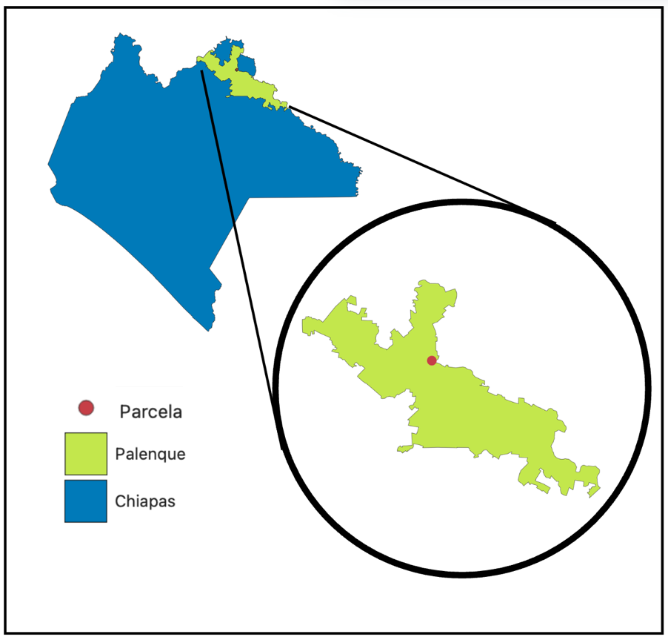

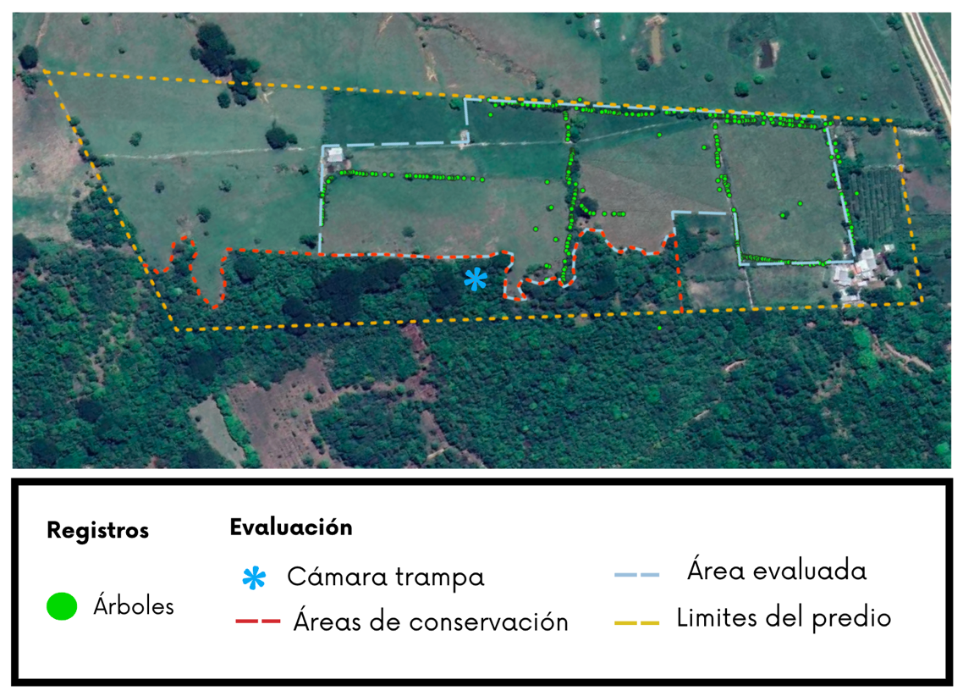
Ilustración 1 Mapa del Estado de Chiapas y el municipio de Palenque.
Ilustración 2 Mapa de la parcela y registros obtenidos

MEDIDAS AbE

Las medidas AbE seleccionadas para la evaluación en los sitios piloto responden a las condiciones y necesidades específicas de los productores, las capacidades desarrolladas o a desarrollar por parte de los socios territoriales de SAbERES. Las mismas fueron elegidas considerando las características locales propias de cada predio.

Para el caso de este predio se priorizaron:

- Cercos vivos

Las cercas vivas son un componente clave dentro de los sistemas silvopastoriles, ya que integran árboles y arbustos en las divisiones de potreros para mejorar simultáneamente la productividad y la sostenibilidad del sistema. Además de su función como delimitación, las cercas vivas producen biomasa comestible ayudando a reducir la estacionalidad en la disponibilidad de alimento. Esta oferta forrajera disminuye la necesidad de suplementos externos. El valor nutricional del material aportado depende de factores como las condiciones climáticas —luz, temperatura y humedad— y el grado de madurez de cada especie utilizada, lo que resalta la importancia de seleccionar la vegetación apropiada para maximizar los beneficios del sistema (Panadero et al., 2021).

A su vez, el dosel generado propicia microclimas que reducen la radiación directa y moderan la temperatura del ambiente, permitiendo que el ganado se mantenga dentro de su zona de confort térmico y disminuya el gasto energético asociado al estrés por calor (Panadero et al., 2021).

- Árboles dispersos.

Se trata de una medida orientada a la regulación microclimática. Se aprovecha la sombra natural generada por los árboles y los servicios ecosistémicos de regulación que estos proveen. La presencia de un dosel arbóreo contribuye a reducir la exposición directa a la radiación solar y a mantener la humedad tanto en el suelo como en el aire, lo que atenúa los efectos de sequías, olas de calor y variaciones abruptas de temperatura. Estas funciones ecológicas permiten crear ambientes más estables dentro de los sistemas productivos, favoreciendo el bienestar de los animales y la resiliencia de la finca frente al cambio climático (Ministerio de Ambiente y Desarrollo Sostenible, 2018 & ⁠PNUMA, 2020).

- Conservación de biodiversidad.

Para hacer frente al cambio climático resulta necesario establecer sitios estratégicos de conservación de biodiversidad, bajo un enfoque de paisaje que integre el desarrollo local y promueva una gestión integral del territorio. La biodiversidad es un componente clave en el funcionamiento de los ecosistemas, al sostener cadenas alimenticias y procesos ecológicos esenciales. Debido a la gama tan amplia de funciones naturales, su presencia y estado permiten evaluar el grado de conservación o de buen manejo de un área. La calidad de los ecosistemas se vincula directamente con su capacidad para contribuir a la adaptación al cambio climático; es decir, un ecosistema saludable, con alta biodiversidad, tiene mayor capacidad de adaptación (PNUD & CONANP, 2019; FMCN, 2020).

IMPACTOS ESPERADOS
- Diversidad del arbolado

Un manejo adecuado de los cercos vivos considera la incorporación de múltiples especies arbóreas, idealmente nativas o bien adaptadas a las condiciones locales de clima y suelo. La selección de estas especies debe priorizar usos múltiples, de manera que aporten madera, leña, forraje, frutos u otros productos de interés para la finca, al mismo tiempo que ofrezcan beneficios ecológicos. Asimismo, es importante combinar especies con valor de uso directo y con valor ecológico, lo que permite que el cerco funcione no solo como una delimitación del potrero, sino como un elemento productivo y estratégico para la conservación.

Cuando los cercos vivos se establecen bajo estos criterios, se espera que contribuyan al incremento de la biodiversidad del paisaje, convirtiéndose en refugios y corredores biológicos donde pueden encontrarse plantas epífitas, una mayor presencia de aves, reptiles y anfibios; influyendo de esta forma al mantenimiento de funciones clave para el ecosistema como polinización, control biológico y conectividad entre parches de vegetación natural.

- Áreas de sombra

Se espera que el establecimiento de los árboles dispersos en las parcelas, aumente la sombra disponible para el ganado, promoviendo mejores condiciones de confort térmico y reduciendo el estrés por calor. La literatura técnica y los manuales de sistemas silvopastoriles recomiendan mantener entre 20 y 40% de cobertura de sombra en los potreros, ya que este rango ofrece un equilibrio adecuado entre bienestar animal y buena producción de forraje (Mayerfeld, 2021).

- Presencia de biodiversidad.
La diversidad biológica, como indicador del estado de salud ecosistémica, se ha estudiado por décadas para conocer el grado de conservación de hábitats y/o poblaciones en áreas bajo un esquema de protección o manejo.
Los mamíferos constituyen uno de los grupos biológicos más estudiados y estandarizados del continente americano. México se reconoce como el territorio con el mayor número de especies silvestres de mamíferos nativos en América y ocupa el segundo lugar a nivel mundial. Tienen un alto potencial como bioindicadores de la perturbación y sostenibilidad en los ecosistemas, ya que algunas especies son susceptibles a la pérdida de hábitat. Por ello, la presencia de mamíferos suele asociarse con un buen estado de conservación del medio. El monitoreo de este grupo permite identificar las especies presentes en un territorio y, a su vez, evaluar la calidad ecológica de sus hábitats (FMCN, 2020).

LÍNEA BASE

El resultado de la evaluación de la parcela (Tabla 1) fue de 432 arboles con una densidad de 34.189 individuos por hectárea. Si bien éstos se encuentran repartidos en 16 especies, en realidad, una sólo de ellas representa al 39% del total, por ello su diversidad es baja, presentándose un valor de Shannon de 1.595

Tabla 1 Arbolado evaluado en la parcela
Forma de vida | Especies | Abundancia relativa | Densidad  (individuos/hectarea)
Árbol | Caoba  (Swietenia macrophylla) | 5 | 0.395
Árbol | Capulin  (Prunus salicifolia) | 1 | 0.079
Árbol | Cedro  (Cedrela odorata) | 4 | 0.316
Árbol | Chicozapote  (Manilkara zapota) | 16 | 1.266
Árbol | Cocuite  (Gliricidia sepium) | 161 | 12.742
Árbol | Cola de lagarto  (Zanthoxylum fagara) | 5 | 0.395
Árbol | Guayacan  (Handroanthus guayacan) | 2 | 0.158
Árbol | Jobo  (Spondias mombin) | 5 | 0.395
Árbol | Macuili  (Tabebuia rosea) | 14 | 1.108
Árbol | Mulato  (Bursera simaruba) | 3 | 0.237
Árbol | Nanche  (Byrsonima crassifolia) | 1 | 0.079
Árbol | NN  (nn) | 33 | 2.611
Árbol | Palma de coco  (Cocos nucifera) | 1 | 0.079
Árbol | Tinto  (Haematoxylum campechianum) | 169 | 13.375
Árbol | Uña de gato  (Acacia greggii) | 5 | 0.395

Área de sombra
El área de sombra aproximada proporcionada por las copas del cerco vivo conformado por 416 individuos, es de 15,691.368m², es decir 12.42 % del área evaluada. En contraste, la sombra brindada por arboles de recreo es de 1,507.604 m² es decir 1.19 %.
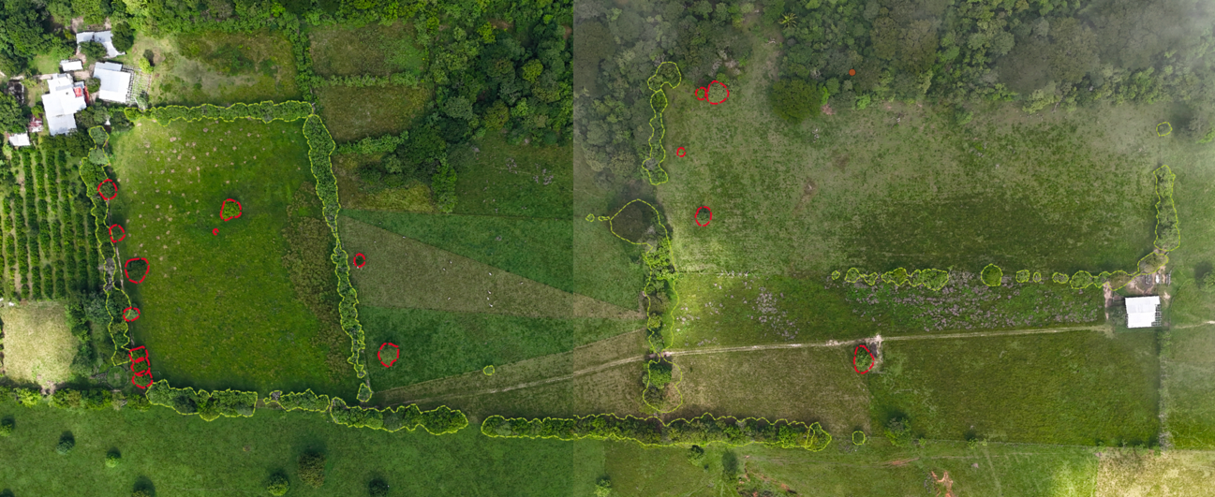
Ilustración 3 Áreas de sombra

Zona de conservación.
El predio cuenta con una extensión aproximada de 356,109.046 m², de los cuales 58,756.832m² corresponden a área de conservación, lo que representa el 17.23 % del área total. El 13 de septiembre del 2025, se instaló una cámara trampa para analizar la presencia de biodiversidad presente. Las cámaras trampa permiten conocer las especies de fauna silvestre que viven en los territorios y sus hábitos (diurno, nocturno, crepuscular), para de esta forma, a partir de los resultados obtenidos, implementar acciones y acuerdos dirigidos a su preservación y cuidado local. Las cámaras trampa permanecen en campo por 90 días, repitiéndose el monitoreo durante la temporada de lluvias y secas (ver folleto Cámaras trampa).

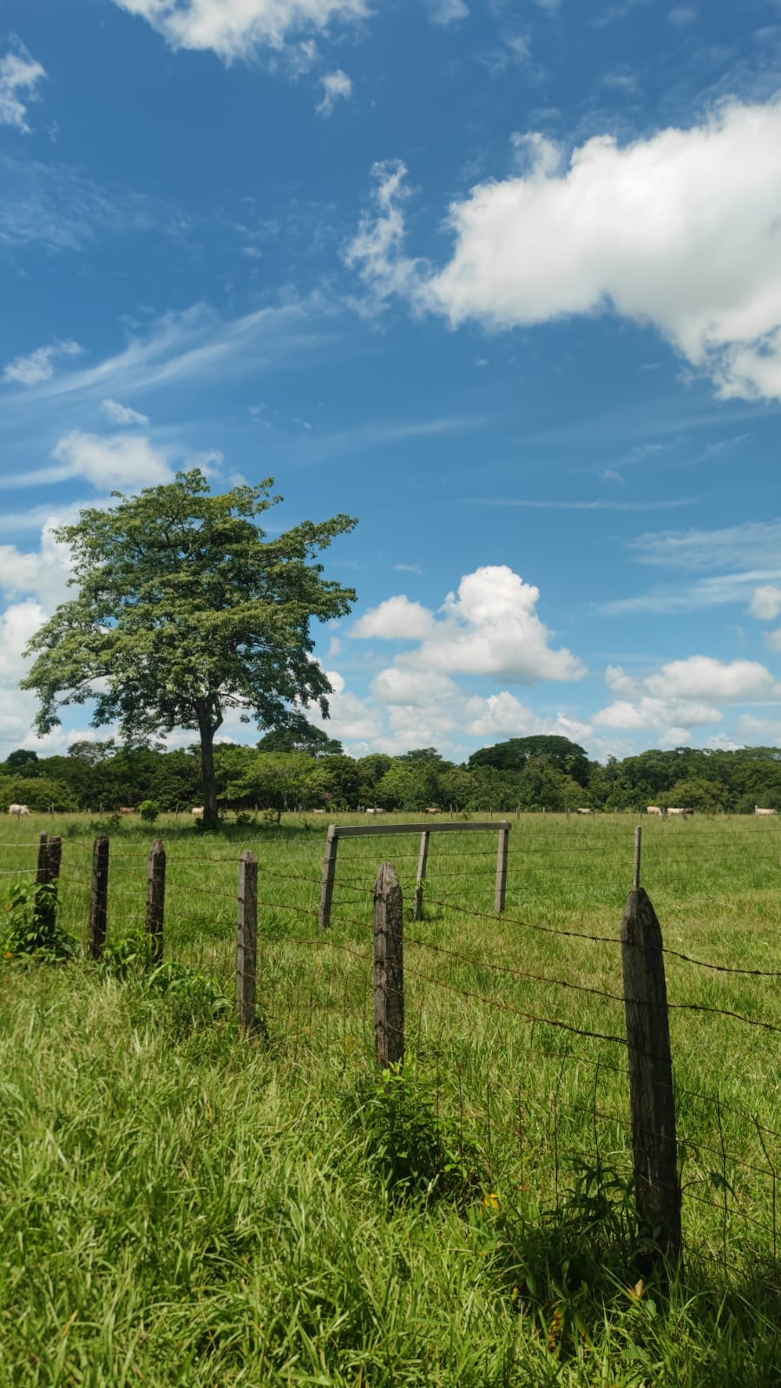

Palenque, Chiapas.
Crédito: Ollin Q. Sánchez Cruz

3

REFLEXIONES FINALES

REFLEXIONES FINALES

Por medio de este sitio piloto se genera un referente para sistemas silvopatoriles de la región.
Actualmente, la sombra proporcionada por los árboles de recreo es baja aunque el cerco vivo incrementa de manera significativa la cobertura del dosel, el porcentaje total de sombra aún no alcanza los niveles recomendados por la literatura para el establecimiento de sistemas silvopastoriles.

Por otro lado, la diversidad de la parcela se encuentra en un nivel bajo, con una riqueza dominada en un 39 % por el árbol “Tinto” (Haematoxylum campechianum) y con un porcentaje similar del árbol “Cocuite” (Gliricidia sepium). En este sentido, se abre la posibilidad de realizar una mayor diversificación en los linderos que aún no presentan arbolado induciendo el uso de especies forrajeras arbustivas y arbóreas.

Se espera contar con los registros de la cámara trampa en un lapso de 90 días aproximadamente, esto permitirá conocer más a fondo la riqueza biológica de la zona y orientar prácticas que estén alineadas con la conservación de la biodiversidad. La acumulación de datos en el tiempo permitirá desarrollar un mayor entendimiento del modelo y los impactos de las prácticas implementadas.

4

REFERENCIAS

REFERENCIAS

Ministerio de medio ambiente y desarrollo sostenible. (2018)AbE. Guía de adaptación al cambio climático basada en ecosistemas en Colombia. WWF Y TNC. Bogotá Colombia. https://www.nature.org/media/espanol/mads-guia-abe-libro.pdf
‌PNUMA. (2020). Microfinanzas para la Adaptación basada en Ecosistemas: Opciones, costos y beneficios. https://unepmeba.org/wp-content/uploads/2020/02/Microfinanzas-para-la-Adaptaci%C3%B3n-basada-en-Ecosistemas_ES.pdf
Navas-Panadero, A., Herández-Larrota, J. y Velásquez, J. (2021). Producción y calidad de forraje de Sambucus nigra en cercas vivas, trópico alto colombiano. Agronomía Mesoamericana. Artículo Científico. https://www.scielo.sa.cr/pdf/am

Dairy Conservation Navigator | Dairy Conservation Navigator | Silvopasture. (2023). Dairy Conservation. https://www.dairyconservation.org/practices/silvopasture/v32n2/2215-3608-am-

Mayerfeld, D. (2021). Introduction to silvopasture. Crops and Soils. https://cropsandsoils.extension.wisc.edu/articles/introduction-to-silvopasture/32-02-00523

FMCN. (2020). Metodología de Monitoreo de la Biodiversidad en Sistemas Ganaderos en Jalisco, México. ISBN: 976-607-99061-3-9. Primera edición.
PNUD y CONANP. (2019). Resiliencia. Áreas Naturales Protegidas. Soluciones naturales a retos globales.

5

ANEXOS
4

REFERENCIAS
4

REFERENCIAS

ANEXO 1

Folleto Cámaras Trampa

Link-

https://www.canva.com/design/DAGcH07SPVU/-ObCLDQooZrSf13f4C-UzQ/view?utm_content=DAGcH07SPVU&utm_campaign=designshare&utm_medium=link2&utm_source=uniquelinks&utlId=h29a0856b53



Referirse a folleto Cámaras trampa.

